等价类划分法
例子1：
现在有一个档案管理系统，容许用户通过输入年月对档案文件进行检索，系统对查询条件年月的输入限定为1990年1月-2049年12月，并规定，日期由6位数字组成，前4位表示年，后2位表示月。
- 根据需求找出输入条件
6位数字
前４位表示年：1990－2049
后２位表示月：1月－12月
- 根据输入条件，划分有效等价类和无效等价类，画出等价类表
输入条件 | 有效等价类 | 无效等价类
日期格式 | 6位数字 （1） | <6位（０，[1,5]） （2）（3）  >6位 （4）  非数字 （5）
年份 | [1990，2049] （6） | <1990 （7）  >2049 （8）
月份 | [01，12] （9） | <01 （10）  >12 （11）

- 为上面划分出的每个等价类规定一个唯一编号(如上表格)
- 选取测试数据去覆盖划分出的有效和无效等价类
有效等价类：
199102 （1）（６）（９）
无效等价类：
输入为空 （２）
19905 （3）
2049123 （4）
Abced$ / 19900a （5）
198908 （7）
205012 （8）
201500 （10）
201513 （11）
得到９条测试数据，即９条测试用例
- 根据得到的测试数据，转成相应测试用例
测试用例编号 | 163mail_ST_Login_MailAccount_001
测试项目 | 邮箱登录功能
测试标题 | 输入正确的用户名和密码成功登录
重要级别 | 高
预置条件 | - 能正常登录163邮箱  - 系统中已经存在正确的用户名zhangsan和密码123456
输入 | - 用户名：zhangsan  - 密码： 123456
操作步骤 | - 打开163邮箱登录界面  - 选择邮箱账号登录  - 输入用户名和密码  - 点击登录按纽
预期结果 | - 登录成功  - 页面跳转到zhangsan的邮箱界面

例子2：(学生练习-参考例子)
万年历查询软件，要求用户输入以年月日表示的日期，然后系统会换算出该日期的农历表示法及相关黄历信息。假设日期限定在1900年1月1日~2049年12月31日，并规定日期由8位数字字符组成，前4位表示年，中间2位表示月，最后2位表示日期。其中4，6，9，11月只有30天，平年的2月份只有28天，闰年的2月份有29天。
备注：闰年指能被4或400整除，且不能被100整除的年份，如：2008，2016

- 根据需求找出输入条件
- 根据输入条件，划分有效等价类和无效等价类，画出等价类表
输入条件 | 有效等价类 | 无效等价类
日期格式 | ８位数字 （1） | <８位（０，[1,８]） （2）（3）  >８位 （4）  非数字 （5）
年份 | [1900，2049] （6） | <1900 （7）  >2049 （8）
月份 | [01，12] （9） | <01 （10）  >12 （11）
4，6，9，11月有30天 | [01，30] （12） | <01 （13）  >30 （14）
1,3,5,7,8,10,12月有31天 | [01，31] （15） | <01  >31 （16）
平年的2月份有28天 | [01，28] （17） | <01  >28 （18）
闰年的2月份有29天 | [01，29] （19） | <01  >29 （20）

- 为上面划分出的每个等价类规定一个唯一编号(如上表格)
- 选取测试数据去覆盖划分出的有效和无效等价类
有效等价类：
19001130 （1）（６）（９）（12）
19000131 （1）（６）（９）（15）
19010228 （1）（６）（９）（17）
20080229 （1）（６）（９）（19）
无效等价类：
输入为空 （２）
1990051 （3）
204912125 （4）
Abced$ _D （5）
18990430 （7）
……

得到Ｘ条测试数据，即Ｘ条测试用例
- 根据得到的测试数据，转成相应测试用例

例子3：
注册163邮箱，要求注册的邮箱名字符长度为6-18位，字符由字母、数字、下划线组成，且以字母开头。密码字符长度为6-16位，区分大小写。有验证码验证
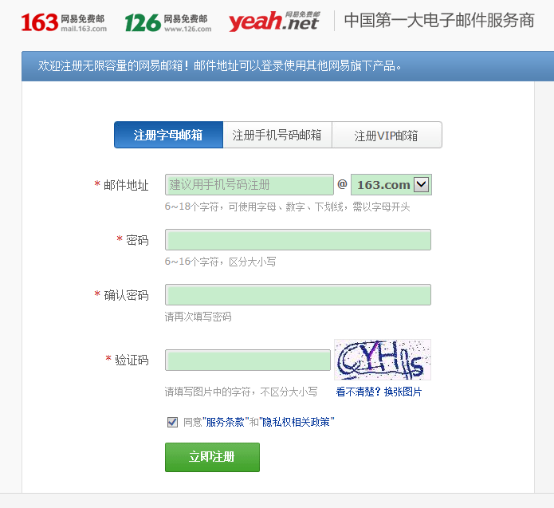
输入项 | 输入条件 | 有效等价类 | 无效等价类
邮件地址 | 字符长度(L1) | [6,18] | 0<L1<6  L1>18
邮件地址 | 字符类型（字母、数字、下划线，需以字母开头） | 全字母  字母+数字  字母+下划线  字母+数字+下划线 | 非字母开头  字母开头（含有非字母、数字、下划线的其它字符）
邮件地址 | 是否必填 | 填 | 不填
邮件地址 | 是否被注册 | 未注册 | 已注册
邮件地址 | 是否有保留字段 | 无 | 有
密码 | 字符长度(L2) | [6,16] | 0<L2<6  L2>16
密码 | 是否必填 | 填 | 不填
确认密码 | 是否一致 | 一致 | 不一致  （1,字符长度不一致  2,字符类型不一致（包含大小写）  ）
确认密码 | 是否必填 | 填 | 不填
验证码 | 是否正确 | 是（1,全大写  2,全小写  3,跟图片完全一致） | 否
验证码 | 切换图片 | 可以切换 | 不可切换
验证码 | 是否必填 | 填 | 不填
同意服务条款 | 是否同意 | 同意 | 不同意
立即注册 | 点击注册 | 注册成功 | 注册失败
立即注册 | 注册按纽响应测试 | 单击  按回车 | 不操作
邮箱下拉选项 | 选择下拉项 | 163.COM  126.COM  Yeah.net | 不出选项
GUI测试 | 界面元素测试 | 字体大小  控件布局  Tab键

例子4：（课后练习）
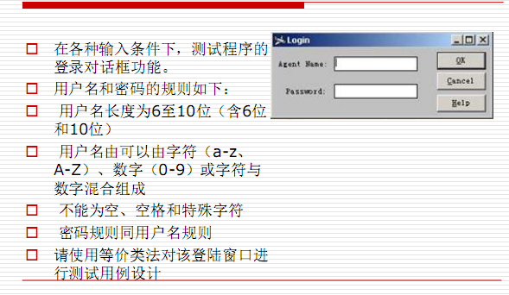

边值分析法
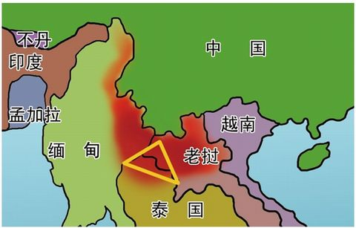
例子1：
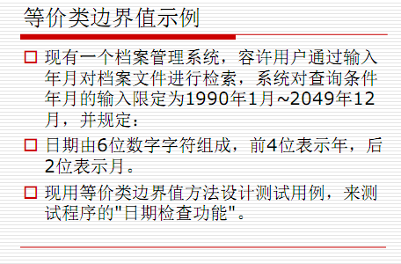
输入条件 | 有效等价类 | 边界值 | 无效等价类 | 边界值
日期格式 | 6位数字 （1） | 上点：6  离点：5, 7  内点： | <6位（０，[1,5]） （2）（3）  >6位 （4）  非数字 （5）
年份 | [1990，2049] （6） | 上点：1990,2049  离点：1989,2050  内点：2015 | <1990 （7）  >2049 （8）
月份 | [01，12] （9） | 上点：01,12  离点：00,13  内点：08 | <01 （10）  >12 （11）

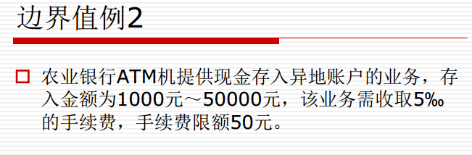

输入条件 | 有效等价类 | 手续费 | 边界值 | 无效等价类 | 边界值
输入的金额  Ｍ | [100,1000) | 0 | 上点：100,1000  离点：0,900  内点：500
 | [1000,10000] | Ｍ*0.5% | 上点：1000,10000  离点： 900,10100  内点：5000
 | (10000,50000] | 50 | 上点：10000,50000  离点：10100, 50100  内点：15000

例子2：
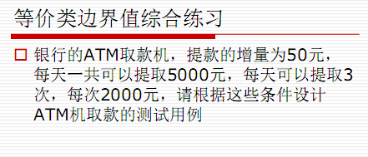

输入条件 | 有效等价类 | 边界值 | 无效等价类 | 边界值
每天提出的金额 | [50,5000] | 上点：50,5000  离点：0,5050  内点：2500 | <50  >5000 | 上点：50,  离点：0  内点：0  上点：5000,  离点：5050  内点：8000
每次提取的金额 | [50,2000] | 上点：50,2000  离点：0,2050  内点：500 | <50  >2000
每天提出的次数 | [１,３] | 上点：1,3  离点：0,4  内点：2 | <1  >3
增量 | 50 | 上点：50  离点：49,51  内点： | <50  >50

例子3：等价类边界值综合练习

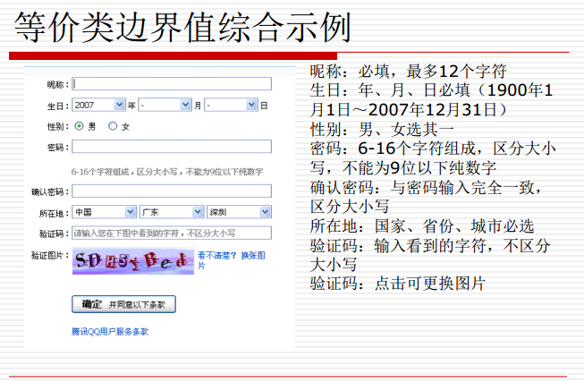

判定表法
例子1：手机如果欠费或者停机则 不能主被叫
[等价类法]
输入条件 | 有效等价类 | 无效等价类
欠费 | 不能主被叫 （１） | 能主被叫 （２）
停机 | 不能主被叫 （３） | 能主被叫 （４）

有效等价类
Ｃase 1: 欠费或停机，不能主被叫 （１）（３）
无效等价类
Ｃase2: 欠费，能主被叫
Ｃase３: 停机，能主被叫
补充：
Case 4:即不欠费，也不停机，能主被叫

[判定表法]
- 根据需求进行划分，找出条件桩、条件项、动作桩、动作项
条件桩 条件项
欠费 欠费/不欠 1/0
停机 停机/不停机 1/0
动作桩 动作项
不能主被叫
能主被叫
- 确定规则的个数M
M=2*2=4

- 列出条件桩和动作桩，画出判定表
条件桩 | １ | ２ | ３ | ４
欠费 | １ | １ | 0 | ０
停机 | １ | 0 | １ | ０
动作桩 | 不能主被叫 | 不能主被叫 | 不能主被叫 | 能主被叫

４、化简，合并相似规则
条件桩 | １ | ２ | ３
欠费 | １ | 0 | ０
停机 | － | １ | ０
动作桩 | 不能主被叫 | 不能主被叫 | 能主被叫

例子2：修改Notes账户密码，要求如下，首先输入正确的原始密码；输入两次一致的新密码；并且新密码要具有一定的复杂度（8-15位；包含大写字母；小写字母；数字；其它字符）
[判定表法]

- 根据需求进行划分，找出条件桩、条件项、动作桩、动作项
条件桩 条件项
输入正确的原始密码 正确/不正确 1/0 ２个
输入两次一致的新密码 一致/不一致 1/0 ２个
新密码要具有一定的复杂度 具有/没有 1/0 ２个

动作桩 动作项
修改成功
修改失败

- 确定规则的个数M
M=2*2*2=８

- 列出条件桩和动作桩，画出判定表
条件桩 | １ | ２ | ３ | ４ | ５ | ６ | ７ | ８
输入正确的原始密码 | １ | １ | １ | １ | 0 | 0 | 0 | 0
输入两次一致的新密码 | １ | １ | 0 | 0 | １ | １ | 0 | 0
新密码要具有一定的复杂度 | １ | 0 | １ | 0 | １ | 0 | １ | 0
动作桩 | 修改成功 | 修改失败 | 修改失败 | 修改失败 | 修改失败 | 修改失败 | 修改失败 | 修改失败

４、化简，合并相似规则
条件桩 | １ | ２ | ３ | ５
输入正确的原始密码 | １ | １ | １ | 0
输入两次一致的新密码 | １ | １ | 0 | －
新密码要具有一定的复杂度 | １ | 0 | － | －
动作桩 | 修改成功 | 修改失败 | 修改失败 | 修改失败

例子3：有一个需求描述如下：“.....对已运行10年以上的机器，或功率大于50马力且维修记录不全的机器，给予全面维修处理，对其它机器只进行一般维修处理”

- 根据需求进行划分，找出条件桩、条件项、动作桩、动作项
条件桩 条件项
运行10年以上的机器 10年以上/不够１0年 1/0 ２个
功率大于50马力 大于/小于 1/0 ２个
维修记录不全 全/不全 1/0 ２个

动作桩 动作项
全面维修
一般维修

- 确定规则的个数M
M=2*2*2=８

- 列出条件桩和动作桩，画出判定表
条件桩 | １ | ２ | ３ | ４ | ５ | ６ | ７ | ８
运行10年以上的机器 | １ | １ | １ | １ | 0 | 0 | 0 | 0
功率大于50马力 | １ | １ | 0 | 0 | １ | １ | 0 | 0
维修记录不全 | １ | 0 | １ | 0 | １ | 0 | １ | 0
动作桩 | 全面维修 | 全面维修 | 全面维修 | 全面维修 | 全面维修 | 一般维修 | 一般维修 | 一般维修

４、化简，合并相似规则
条件桩 | １ | ２ | ３ | ４
运行10年以上的机器 | １ | 0 | 0 | 0
功率大于50马力 | － | １ | １ | 0
维修记录不全 | － | １ | 0 | －
动作桩 | 全面维修 | 全面维修 | 一般维修 | 一般维修

５、根据上面的判定表得到最简列数，每列即为一条用例，对应转成测试用例。

例子4：修改文件
如想对文件进行修改，需要遵守以下规则：

输入的第一列字符必须是A或B，
第二列字符必须是一个数字，

如果第一列字符不正确，则给出信息L；
如果第二列字符不正确，则给出信息M；
如果两列字符输入正确，则修改文件

- 根据需求进行划分，找出条件桩、条件项、动作桩、动作项
条件桩 条件项
第一列字符是A Ａ/非ＡＢ 1/0 ２个
第一列字符是Ｂ Ｂ/非ＡＢ 1/0 ２个
第二列字符是一个数字 数字/非数字 1/0 ２个

条件桩 条件项
第一列字符 Ａ/Ｂ/非ＡＢ 3个
第二列字符是一个数字 数字/非数字 ２个

动作桩 动作项
给出信息L
给出信息M
修改文件

- 确定规则的个数M
M=3*2=6

- 列出条件桩和动作桩，画出判定表
条件桩 | １ | ２ | ３ | ４ | ５ | ６
第一列字符 | A | A | Ｂ | Ｂ | 非ＡＢ | 非ＡＢ
第二列字符 | 数字 | 非数字 | 数字 | 非数字 | 数字 | 非数字
动作桩 | 修改文件 | Ｍ | 修改文件 | Ｍ | Ｌ | Ｌ、Ｍ
测试输入 | Ａ９ | ＡC | B5 | BC | C8 | DD

４、化简合并
无需化简
５、相应转成测试用例
测试用例编号 | 163mail_ST_Login_MailAccount_001
测试项目 | 邮箱登录功能
测试标题 | 输入正确的用户名和密码成功登录
重要级别 | 高
预置条件 | - 能正常登录163邮箱  - 系统中已经存在正确的用户名zhangsan和密码123456
输入 | - 用户名：zhangsan  - 密码： 123456
操作步骤 | - 第一列字符输入Ａ  - 第二字符输入数字９  - 点击修改
预期结果 | - 修改文件成功

例子5：判断三角形（作业）

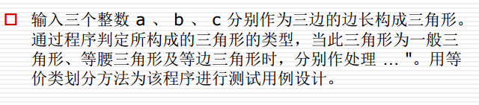

因果图法
例子1：（用因果图法实现）
如想对文件进行修改，需要遵守以下规则：
输入的第一列字符必须是A或B，
第二列字符必须是一个数字，
如果第一列字符不正确，则给出信息L；
如果第二列字符不正确，则给出信息M；
如果两列字符输入正确，则修改文件
- 根据需求规格划分成可以测试的规格片段
- 根据规格片段，找出原因和结果
原因 结果
第一列字符为Ａ（C1） 信息L (E1)
第一列字符为Ｂ（C2） 信息M (E2)
第二列字符为数字（C3） 修改文件 (E3)

- 画出因果图
（略，见黑板）
- 把因果图转换成判定表
确定规则的个数M=2^N (Ｎ为原因的个数)
M=2^3= 8
条件桩 | １ | ２ | ３ | ４ | ５ | ６ | ７ | ８
第一列字符为Ａ | １ | １ | １ | １ | 0 | 0 | 0 | 0
第一列字符为Ｂ | １ | １ | 0 | 0 | １ | １ | 0 | 0
第二列字符为数字 | １ | 0 | １ | 0 | １ | 0 | １ | 0
１１ | １ | １ | １ | １ | １ | １ | 0 | 0
动作桩
信息L | ０ | 0 | 0 | 0 | 0 | 0 | １ | １
信息M | 0 | １ | 0 | １ | 0 | １ | 0 | １
修改文件 | １ | ０ | １ | ０ | １ | ０ | ０ | ０

- 根据因果关系，化简判定表

条件桩 | １ | ２ | ３ | ４ | ５ | ６
第一列字符为Ａ | １ | １ | 0 | 0 | 0 | 0
第一列字符为Ｂ | 0 | 0 | １ | １ | 0 | 0
第二列字符为数字 | １ | 0 | １ | 0 | １ | 0
１１ | １ | １ | １ | １ | 0 | 0
动作桩
信息L | 0 | 0 | 0 | 0 | １ | １
信息M | 0 | １ | 0 | １ | 0 | １
修改文件 | １ | ０ | １ | ０ | ０ | ０
测试用例 | 输入：Ａ9  结果：修改文件 | Ａi

６、根据设计的测试数据对应转成测试用例

例子2：（用因果图法实现）
有一个处理单价为5角钱的饮料的自动售货机软件测试用例的设计。
其规格说明如下：
若投入5角钱或1元钱的硬币，押下〖橙汁〗或〖啤酒〗的按钮，则相应的饮料就送出来。当售货机没有零钱找，则一个显示〖零钱找完〗的红灯是亮的，这时在投入1元硬币并押下按钮后，饮料不送出来而且1元硬币也退出来；若有零钱找，则显示〖零钱找完〗的红灯不会亮，在送出饮料的同时退还5角硬币。
- 根据需求规格划分成可以测试的规格片段
- 根据规格片段，找出原因和结果
原因 结果
售货机是否有零钱 〖零钱找完〗的红灯亮
１元 退出１元硬币
5角 退还５角
押下〖橙汁〗 送出〖橙汁〗
押下〖啤酒〗 送出〖啤酒〗

- 画出因果图
- 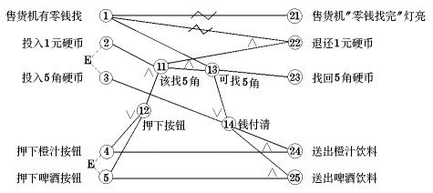把因果图转换成判定表
确定规则的个数M=2^N (Ｎ为原因的个数)
M=2^3= 8

例子3：（学生课堂练习）
支付宝个人认证中，分为两部分：个人身份认证和银行卡认证。这两者都通过后，则认为认证成功。

个人身份认证需要提交个人基本信息及身份证复印件。

银行卡认证需完成提现认证和充值认证。
提现认证的流程是：用户提交正确的银行帐号——>支付宝给用户的银行卡中随机打款——>用户确认金额，认证成功。

充值认证的流程是：用户提交正确的银行帐号——>充值——>充值完成——>网银反馈，认证成功。

为了简便起见，我们假设个人信息提交和身份证件提交成功后，身份认证则成功，忽略人工审核过程。

状态迁移法
例子1：
电梯的状态有首层、上升、下降、空闲，从这几个状态画出状态迁移图

例子2：某打印机的打印功能如下：
打印机初始处于就绪的状态下，可以接收打印的任务，进入打印状态，开始打印；
在打印的过程中，如果打印机出现故障，打印机将处于故障状态，等待修复故障；
故障修复后，打印机会回到打印状态，继续打印原来的文档；
在打印的过程中，如果纸张用完，打印机将暂停打印，处于缺纸状态，当放入打印纸后，打印机会自动检测，回到打印状态，继续开始打印；
打印任务完成，打印机恢复就绪状态。
- 根据需求进行分解，找出状态和触发条件
状态：就绪状态、打印状态、故障状态、缺纸状态
触发条件：接收打印、出现故障、修复故障、纸张用完、放入纸张、打印完成
- 画出状态迁移图

接收打印 出现故障
就绪
打印
故障

打印完成 修复故障

纸张 放入纸张
用完
缺纸

- 列出状态—事件表
前一状态 | 触发条件 | 后一状态 | 表现结果
就绪 | 接收打印 | 打印 | 打印灯亮
打印 | 打印完成 | 就绪 | 就绪灯亮
打印 | 出现故障 | 故障 | 故障灯亮
故障 | 修复故障 | 打印 | 打印灯亮
打印 | 纸张用完 | 缺纸 | 缺纸报警
缺纸 | 放入纸张 | 打印 | 打印灯亮

- 根据上面的状态－事件表画出状态转换树
就绪

就绪
故障
打印
打印

打印
缺纸

- 推导出测试路径
- 就绪－>打印－>就绪
- 就绪－>打印－>故障－>打印
- 就绪－>打印－>缺纸－>打印

６、根据推导出测试路径转换成测试用例

测试用例编号 | 163mail_ST_Login_MailAccount_001
测试项目 | 邮箱登录功能
测试标题 | 输入正确的用户名和密码成功登录
重要级别 | 高
预置条件 | - 能正常登录163邮箱  - 系统中已经存在正确的用户名zhangsan和密码123456
输入 | - 用户名：zhangsan  - 密码： 123456
操作步骤 | - 打印机处于就绪状态  - 接收打印任务进入打印  - 打印完成，回到就绪状态
预期结果 | - 状态从就绪－>打印－>就绪，在各个状态间能正常跳转

例子3：（课堂练习）
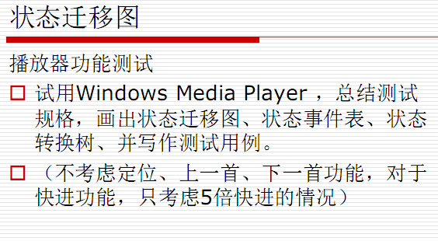

画出状态迁移图：
暂停
播放
后退
前进

流程分析法
例子1：ATM机取款流程
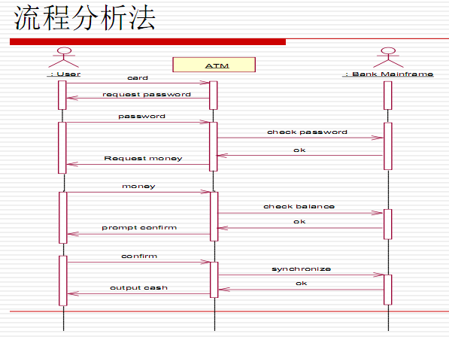
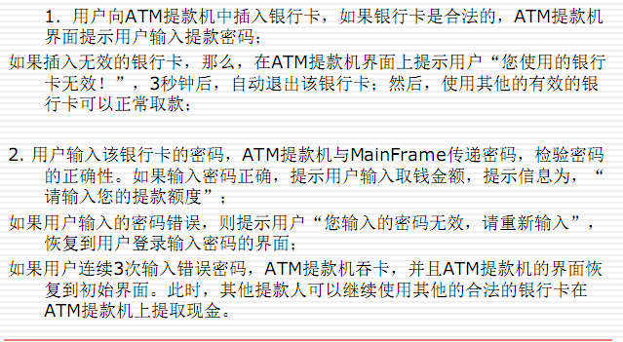
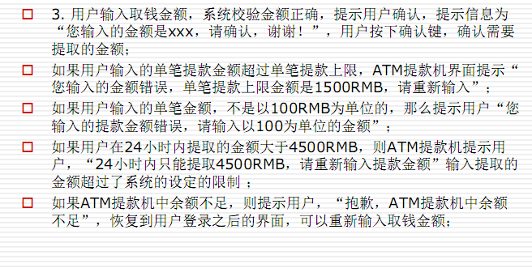
- 画出业务流程图
（略，见黑板）
- 设置功能路径优先级
列出所有基本流、备选流
- 确定测试路径
根据业务流程图列出所有业务路径
- 选取测试数据
根据每条路径用例选择相应数据
- 构造测试用例

例子2：QQ安装过程（课堂练习）
- 画出业务流程图

2、设置功能路径优先级
3、确定测试路径
4、选取测试数据
5、构造测试用例

正交实验法
例子1：
假设一个WEB站点，该站点有大量的服务器和操作系统，并且有许多具有各种插件的浏览器浏览：
WEB浏览器： Netscape6.2、IE6.0、opera4.0
插件： 无、Realplayer、Mediaplayer
应用服务器：IIS、Apache、Netscape Enterprise
操作系统： Windows2K、Windows NT、Linux

全排列组合数： ３*３*３*３＝81条
- 根据需求进行划分，找出因子和状态
因子 状态
WEB浏览器 Netscape6.2（Ａ1）、IE6.0（Ａ2）、opera4.0（Ａ3）
插件 无（B1）、Realplayer（B2）、Mediaplayer（B3）
应用服务器 IIS（C1）、Apache（C2）、Netscape Enterprise（C3）
操作系统 Windows2K（D1）、Windows NT（D2）、Linux（D3）
- 构造因子－状态表
状态\ 因子 | WEB浏览器 | 插件 | 应用服务器 | 操作系统
状态１ | Ａ1 | B1 | C1 | D1
状态２ | Ａ2 | B2 | C2 | D2
状态３ | Ａ3 | B3 | C3 | D3

3、根据上面的因子状态表确定要选择的正交表（最接近的相应阶数的正交表）
对应套用４因子－３状态

状态 \ 因子 | WEB浏览器 ２１ | 插件２２ | 应用服务器２３ | 操作系统２４
1 | Ａ1 | B1 | C1 | D1
2 | Ａ1 | B2 | C2 | D2
3 | Ａ1 | B3 | C3 | D3
4 | Ａ2 | B1 | C2 | D3
5 | Ａ2 | B2 | C3 | D1
6 | Ａ2 | B3 | Ｃ1 | D2
7 | Ａ3 | B1 | Ｃ3 | D2
8 | Ａ3 | B2 | C1 | D3
9 | Ａ3 | B3 | C2 | D1

4、利用正交表每行数据构造测试用例
Case1: A1,B1,C1,D1
Case2: A1,B2,C2,D2
Case3: A1,B3,C3,D3
Case4: A2,B1,C2,D3
Case5: A2,B2,C3,D1
Case6: A2,B3,C1,D2
Case7: A3,B1,C3,D2
Case8: A3,B2,C1,D3
Case9: A3,B3,C2,D1

得到９条用例
5、根据设计的测试数据转成测试用例
测试用例编号 | 163mail_ST_Login_MailAccount_001
测试项目 | 邮箱登录功能
测试标题 | 输入正确的用户名和密码成功登录
重要级别 | 高
预置条件 | - 能正常登录163邮箱  - 系统中已经存在正确的用户名zhangsan和密码123456
输入 | - 用户名：zhangsan  - 密码： 123456
操作步骤 | - 选择WEB浏览器  - 不选插件  - 选择IIS  - 选择Windows2K
预期结果 | - WEB站点能正常使用

例子2：
某数据库查询语言依规格说明书得到如下的因子――状态表
因子状态 | A  查询类别 | B  查询方式 | C  元胞类别 | D  打印方式
1 | 功能 | 简单 | 门 | 终端显示
2 | 结构 | 组合 | 功能块 | 图形显示
3 | 逻辑符号 | 条件 |  | 行式打印
（可用3因子2状态，4因子3状态两种方法）

一、3因子2状态
１、根据需求提供的因子状态表进行权值筛选

因子状态 | A  查询类别 | B  查询方式 | C  元胞类别 | D  打印方式
1 | A1 | B1 | C1 | D1
2 | A2 | B2 | C2 | D2
3 | A3 | B3 |  | D3
删除因子A的A3状态及因子Ｄ
因子状态 | A  查询类别 | B  查询方式 | C  元胞类别
1 | A1 | B1 | C1
2 | A2 | B2 | C2
3 |  | B3

2、根据删减后得到的因子－状态表，画出布尔图（见黑板），转换得到如下因子－状态表
因子状态 | 21 | 22 | 23
1 | A1 | 31 | C1
2 | A2 | B3 | C2

3、根据上图的因子－状态表，套用正交表（3因子－2状态）

状态 \ 因子 | 查询类别 | 查询方式 | 元胞类别
1 | A1 | 31（B1,B2） | C1
2 | A1 | B3 | C2
3 | A2 | 31（B1,B2） | C2
4 | A2 | B3 | C1
把31（B1,B2）拆分
状态 \ 因子 | 查询类别 | 查询方式 | 元胞类别
1 | A1 | B1 | C1
2 | A1 | B2 | C1
3 | A1 | B3 | C2
4 | A2 | B1 | C2
5 | A2 | B2 | C2
6 | A2 | B3 | C1

4、利用正交表每行数据构造测试用例(6条)
Case1:…..
Case2:….
Case3:…..
Case4:….
Case5:…..
Case6….

二、4因子3状态
１、根据需求提供的因子状态表，把各因子状态用字母替换
因子状态 | A  查询类别 | B  查询方式 | C  元胞类别 | D  打印方式
1 | A1 | B1 | C1 | D1
2 | A2 | B2 | C2 | D2
3 | A3 | B3 | C3 | D3
２、把因子Ｃ的状态补上一个Ｃ３因子（如上图）
对应套用４因子－３状态

状态 \ 因子 | Ａ | Ｂ | Ｃ | Ｄ
1 | Ａ1 | B1 | C1 | D1
2 | Ａ1 | B2 | C2 | D2
3 | Ａ1 | B3 | C3 | D3
4 | Ａ2 | B1 | C2 | D3
5 | Ａ2 | B2 | C3 | D1
6 | Ａ2 | B3 | Ｃ1 | D2
7 | Ａ3 | B1 | Ｃ3 | D2
8 | Ａ3 | B2 | C1 | D3
9 | Ａ3 | B3 | C2 | D1

３、根据上面的正交表，把Ｃ３用Ｃ１或Ｃ２进行替换
状态 \ 因子 | Ａ | Ｂ | Ｃ | Ｄ
1 | Ａ1 | B1 | C1 | D1
2 | Ａ1 | B2 | C2 | D2
3 | Ａ1 | B3 | C1 | D3
4 | Ａ2 | B1 | C2 | D3
5 | Ａ2 | B2 | C2 | D1
6 | Ａ2 | B3 | Ｃ1 | D2
7 | Ａ3 | B1 | Ｃ2 | D2
8 | Ａ3 | B2 | C1 | D3
9 | Ａ3 | B3 | C2 | D1

4、利用正交表每行数据构造测试用例
Case1: A1,B1,C1,D1
Case2: A1,B2,C2,D2
Case3: A1,B3,C1,D3
Case4: A2,B1,C2,D3
Case5: A2,B2,C2,D1
Case6: A2,B3,C1,D2
Case7: A3,B1,C2,D2
Case8: A3,B2,C1,D3
Case9: A3,B3,C2,D1

例子3：测试PPT的打印功能
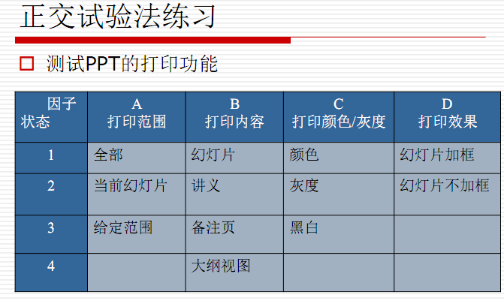

因子  状态 | A  打印范围 | B  打印内容 | C  打印颜色/灰度 | D  打印效果
1 | 全部 | 幻灯片 | 颜色 | 幻灯片加框
2 | 当前幻灯片 | 讲义 | 灰度 | 幻灯片不加框
3 | 给定范围 | 备注页 | 黑白
4 |  | 大纲视图

- 构造因子－状态表
状态\ 因子 | A  打印范围 | B  打印内容 | C  打印颜色/灰度 | D  打印效果
1 | Ａ1 | 31 | C1 | D1
2 | Ａ2 | B3 | C2 | D2
3 | Ａ3 | B4 | C3 | D3

3、根据上面的因子状态表确定要选择的正交表（最接近的相应阶数的正交表）
对应套用４因子－３状态

状态 \ 因子 | A  打印范围 | B  打印内容 | C  打印颜色/灰度 | D  打印效果
1 | Ａ1 | 31 | C1 | D1
2 | Ａ1 | B3 | C2 | D2
3 | Ａ1 | B4 | C3 | D3
4 | Ａ2 | 31 | C2 | D3
5 | Ａ2 | B3 | C3 | D1
6 | Ａ2 | B4 | Ｃ1 | D2
7 | Ａ3 | 31 | Ｃ3 | D2
8 | Ａ3 | B3 | C1 | D3
9 | Ａ3 | B4 | C2 | D1

状态 \ 因子 | A  打印范围 | B  打印内容 | C  打印颜色/灰度 | D  打印效果
1 | Ａ1 | B1 | C1 | D1
2 | Ａ1 | B2 | C1 | D1
3 | Ａ1 | B3 | C2 | D2
4 | Ａ1 | B4 | C3 | D2
5 | Ａ2 | B1 | C2 | D1
6 | Ａ2 | B2 | C2 | D2
7 | Ａ2 | B3 | C3 | D1
8 | Ａ2 | B4 | Ｃ1 | D2
9 | Ａ3 | B1 | Ｃ3 | D2
10 | Ａ3 | B2 | Ｃ3 | D2
11 | Ａ3 | B3 | C1 | D2
12 | Ａ3 | B4 | C2 | D1

例子4：租房网（学生课后练习）
租房网搜索栏界面如下：
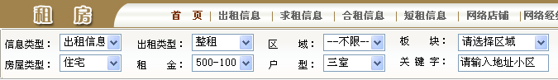

跟参数具体取值如下：
出租类型 | 区域 | 板块 | 房屋类型 | 租金 | 户型
整租 | 中山区 | 老虎滩 | 住宅 | 1k以下 | 单房
合租 | 西岗区 | 秀月街 | 写字楼 | 1k到5k | 二房
短租 | 锦州区 | 青方街 | 公寓 | 5k以上 | 三房
 | 开发区 | 天津街 |  |  | 四房
 |  | 民主广场 |  |  | 别墅
 |  |  |  |  | 五房

5因子－4状态

出租类型 | 区域 | 房屋类型 | 租金 | 户型
Ａ1 | B1 | C1 | D1 | E1
Ａ2 | B2 | C2 | D2 | E2
Ａ3 | B3 | C3 | D3 | E3
Ａ4 | B4 | C4 | D4 | E4

状态 \ 因子 | 1 | 2 | 3 | 4 | 5
1 | Ａ1 | B1 | C1 | D1 | E1
2 | Ａ1 | B2 | C2 | D2 | E2
3 | Ａ1 | B3 | C3 | D3 | E3
4 | Ａ1 | B4 | C1 | D2 | E4
5 | Ａ2 | B1 | C2 | D3 | E4
6 | Ａ2 | B2 | C1 | D3 | E3
7 | Ａ2 | B3 | C2 | D1 | E2
8 | Ａ2 | B4 | C3 | D2 | E1
9 | Ａ3 | B1 | C3 | D2 | E2
10 | Ａ3 | B2 | C3 | D3 | E1
11 | Ａ3 | B3 | C1 | D2 | E4
12 | Ａ3 | B4 | C2 | D1 | E3
13 | Ａ1 | B1 | C2 | D2 | E3
14 | Ａ2 | B2 | C3 | D1 | E4
15 | Ａ3 | B3 | C2 | D1 | E1
16 | Ａ1 | B4 | C1 | D3 | E2

6因子－5状态

出租类型 | 区域 | 板块 | 房屋类型 | 租金 | 户型
整租 | 中山区 | 老虎滩 | 住宅 | 1k以下 | 单房
合租 | 西岗区 | 秀月街 | 写字楼 | 1k到5k | 二房
短租 | 锦州区 | 青方街 | 公寓 | 5k以上 | 三房
A4 | 开发区 | 天津街 | D4 | E4 | 四房
A5 | B5 | 民主广场 | D5 | E5 | 31（F4，F5）

X1 | X2 | X3 | X4 | X5 | X6
- | - | - | - | - | -
1 | 1 | 1 | 1 | 1 | 1
1 | 2 | 2 | 2 | 2 | 2
1 | 3 | 3 | 3 | 3 | 3
1 | 4 | 4 | 4 | 4 | 4
1 | 5 | 5 | 5 | 5 | 5
2 | 1 | 2 | 3 | 4 | 5
2 | 2 | 3 | 4 | 5 | 1
2 | 3 | 4 | 5 | 1 | 2
2 | 4 | 5 | 1 | 2 | 3
2 | 5 | 1 | 2 | 3 | 4
3 | 1 | 3 | 5 | 2 | 4
3 | 2 | 4 | 1 | 3 | 5
3 | 3 | 5 | 2 | 4 | 1
3 | 4 | 1 | 3 | 5 | 2
3 | 5 | 2 | 4 | 1 | 3
4 | 1 | 4 | 2 | 5 | 3
4 | 2 | 5 | 3 | 1 | 4
4 | 3 | 1 | 4 | 2 | 5
4 | 4 | 2 | 5 | 3 | 1
4 | 5 | 3 | 1 | 4 | 2
5 | 1 | 5 | 4 | 3 | 2
5 | 2 | 1 | 5 | 4 | 3
5 | 3 | 2 | 1 | 5 | 4
5 | 4 | 3 | 2 | 1 | 5
5 | 5 | 4 | 3 | 2 | 1

附：

输入域测试法

输出域覆盖法

异常分析法

错误猜测法

附加
布尔量：布尔型Boolean
用于布尔量的运算有布尔运算（或称逻辑运算），它们是：
AND(与),OR(或),NOT(非)
对布尔量还可以进行关系运算（或称比较运算）。关系运算有以下6种：
<(小于),<=(小于等于),=(等于)
>(大于),>=(大于等于),<>(不等于

等价类划分：
测试用例 | 测试数据 | 覆盖的有效等价类 | 覆盖边界值
Case1 | 19000101 | (1),(2),(3) | 1、10、100
Case 2 | … | … | …

测试用例 | 测试数据 | 覆盖的无效等价类 | 覆盖边界值
Case3 | XXXXX | (4),(5)
Case 4 | … | … | …

1、测试用例编写模板
测试用例编号 | 163mail_ST_Login_MailAccount_001
测试项目 | 邮箱登录功能
测试标题 | 输入正确的用户名和密码成功登录
重要级别 | 高
预置条件 | - 能正常登录163邮箱  - 系统中已经存在正确的用户名zhangsan和密码123456
输入 | - 用户名：zhangsan  - 密码： 123456
操作步骤 | - 打开163邮箱登录界面  - 选择邮箱账号登录  - 输入用户名和密码  - 点击登录按纽
预期结果 | - 登录成功  - 页面跳转到zhangsan的邮箱界面

或参考如下：
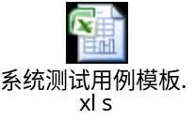
闰年、平年概念：
阳历没有闰日或农历没有闰月的年份。阳历平年365天，农历平年354天或355天，极少数为353天。
或者农作物收成很平常的年份。
公元年数可被4整除为闰年,但是正百的年数必须是可以被400整除的才是闰年。其他都是平年。闰年的2月有29天。例如：1996年是闰年，2000年是闰年，而平年二月有28天,1900年不是闰年，1997年是平年。
而农历有闰月的年份称为闰年，农历采用19年加7个闰月的办法，即“十九年七闰法”，也就是农历19年有7个闰年。

2、因果图：自动售货机

3、支付宝个人认证

原因： 结果：
个人基本信息 认证成功
身份证复印件
用户提交正确的银行帐号
支付宝给用户的银行卡转账成功
用户确认金额
充值完成
网银反馈

中间节点：
个人身份认证成功
提现认证成功
充值认证成功
银行卡认证成功

4、ATM取款业务流程分析：

5、常见的正交表：
L 4（2 ³）： 3因子2状态
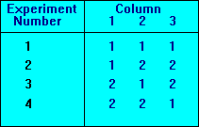
L 8（2 ⁷）：7因子2状态
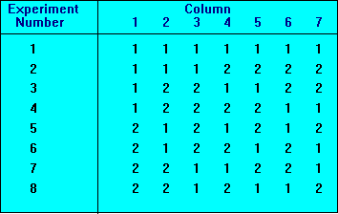
L 9（3 ⁴）：4因子3状态
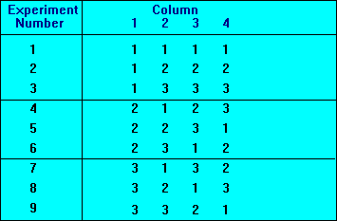

L11（2 ¹¹）：11因子2状态
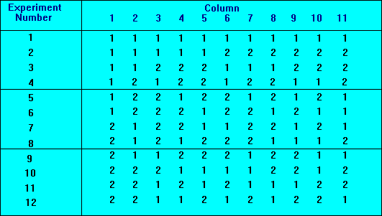

6因子5状态
X1 | X2 | X3 | X4 | X5 | X6
- | - | - | - | - | -
1 | 1 | 1 | 1 | 1 | 1
1 | 2 | 2 | 2 | 2 | 2
1 | 3 | 3 | 3 | 3 | 3
1 | 4 | 4 | 4 | 4 | 4
1 | 5 | 5 | 5 | 5 | 5
2 | 1 | 2 | 3 | 4 | 5
2 | 2 | 3 | 4 | 5 | 1
2 | 3 | 4 | 5 | 1 | 2
2 | 4 | 5 | 1 | 2 | 3
2 | 5 | 1 | 2 | 3 | 4
3 | 1 | 3 | 5 | 2 | 4
3 | 2 | 4 | 1 | 3 | 5
3 | 3 | 5 | 2 | 4 | 1
3 | 4 | 1 | 3 | 5 | 2
3 | 5 | 2 | 4 | 1 | 3
4 | 1 | 4 | 2 | 5 | 3
4 | 2 | 5 | 3 | 1 | 4
4 | 3 | 1 | 4 | 2 | 5
4 | 4 | 2 | 5 | 3 | 1
4 | 5 | 3 | 1 | 4 | 2
5 | 1 | 5 | 4 | 3 | 2
5 | 2 | 1 | 5 | 4 | 3
5 | 3 | 2 | 1 | 5 | 4
5 | 4 | 3 | 2 | 1 | 5
5 | 5 | 4 | 3 | 2 | 1

更多正交表介绍请参阅：http://www.york.ac.uk/depts/maths/tables/orthogonal.htm

